基波变频技术在频率合成器中的应用研究
刘青松 刘 亮 范吉伟 王令
（中国电子科技集团公司第四十一研究所 青岛 266555）

摘要:针对国内现有宽带频率合成器相位噪声指标与国外先进水平有较大差距的问题，以国外最高水平为目标设计了基于基波变频技术的宽频低噪声频率合成器。本文首先对宽带频率合成技术基本原理及关键技术点进行了分析，然后依据设计目标给出了宽带微波锁相环和低噪声变频本振的设计方案，并对其中设计要点及所起作用进行了论述。测试结果表明，频率合成器相位噪声与国外最高水平相当，本文提出的最新宽带频率合成技术消除了国内与国外的差距。
关键词:相位噪声;频率合成;下变频；锁相环
中图分类号:TN74 文献标识码:A 国家标准学科分类与代码:510.1010

Applied research Based on fundamental wave conversion in frequency synthesizer

Liu Qingsong Liu Liang Fan Jiwei Wang Ling
(The 41st Research Institute of CETC, Qingdao 266555，China )

Abstract:There is a wide gap between phase noise of wideband frequency synthesizer between China and foreign countries. A wideband low phase noise frequency synthesizer based on fundamental wave conversion technology is designed as the goal highest level of foreign countries. Firstly the principle and key technologies of wideband frequence synthesizer technology is analysed. Then according to the design goal, the design scheme of wideband microwave PLL and local oscillator of low phase noise conversion is given. The design essentials and effects are introduced. The test results show that the phase noise of the frequency synthesizer is equivalent to the highest level in foreign countries. The latest wideband frequency synthesis technology eliminate the gap between China and foreign countries.
Finally, by performance testing, it confirms the feasibibity and advantage of this scheme, achieves that the indexes of phase noise wes improved greatly, and reaches the aim of the design.
Key words: phase noise frequency synthesis down coversion PLL

1 引 言
随着现代电子科学技术的发展，频率合成技术的应用越来越广泛，已应用于雷达、电子对抗、通信、和电子测量仪器等领域^{[1]}。作为电子设备中的核心部件，频率合成器的性能优劣在很多程度上能够影响到整机系统的性能。电子测量仪器是利用电子技术实现测量的仪器仪表的统称，作为所有电子设备的计量、测试定标设备，其对频率合成器的性能要求更高^{[2]}。
本文介绍了一种用于电子测量仪器的低噪声宽带频率合成器，使用了先进的基波变频技术，大幅提高了频率合成器的相位噪声指标，达到了业内最高水平，提高了国产仪器的性能指标，为各种高性能电子设备的测试、计量等提供了高指标测量设备和可靠的解决方案。

2 宽带频率合成技术
2.1 频率合成技术简介
频率合成技术可分为三种，分别是直接频率合成技术、间接频率合成技术和数字频率合成技术^{[3]}。
直接频率合成技术是由一个或几个参考频率源，通过一系列的倍频器、分频器和混频器等，对频率进行加减乘除运算，再通过滤波器选频得到所需的频率^{[4]}。直接频率合成技术原理简单，频率切换时间短、相位噪声低，但是不能实现高分辨的宽频带频率合成，合成频率点较多时电路通路会很多，合成器体积较大，而且一般杂散信号会比较多。
间接频率合成技术也称锁相环频率合成技术，其最核心的部件是锁相环（PLL）。锁相环是一种利用反馈控制原理实现频率和相位同步的技术，振荡器输出信号通过环路跟踪参考信号的相位，在同步或锁定状态，振荡器输出信号变频后与参考信号之间的相位差为0或者保持为常数^{[5]}。锁相环包含3个必不可少的单元电路：鉴相器（PD）环路滤波器（LF）和压控振荡器（VCO），如图1所示。
图1 锁相环的组成
当VCO为宽带VCO时，锁相环频率合成器合成的信号为宽频带，而且随着VCO反馈信号变频技术的发展，环路锁定时VCO的频率步进越来越小，所以该频率合成技术得到广泛使用。
数字频率合成技术主要是直接数字频率合成技术（DDS），是在时钟系统作用下和相关外围控制下直接生成所需频率的技术，一般由参考信号源、相位累加器、正弦查找表、数模转换器和低通滤波器等组成^{[6]}。数字频率合成器频率切换时间短，频率步进小，但受数模转换器带宽和滤波器性能限制，输出频率不高、杂散较大。
2.2 宽带频率合成技术
宽带频率合成技术主要是指合成器输出频率达到微波频段，频率带宽有一个倍频程，而且频率步进较小，也就是频率分辨率要高。由于直接频率合成技术只能实现多个点频的合成，无法同时满足宽频率覆盖和高分辨率，而数字频率合成技术无法实现高频信号合成，所以宽带频率合成器主要是使用锁相环频率合成技术。
带宽是控制系统的一项重要指标，锁相环作为一种控制系统，带宽是一个最基本的特性，根据带宽不同，锁相环可以分为窄带锁相环和宽带锁相环^{[7]}。在窄带锁相环中，VCO的频率与参考信号的频率非常接近，但是近端噪声比参考信号差，远端噪声比参考信号好，锁相环可以看作一个滤除参考信号远端噪声的滤波器。在宽带锁相环中，VCO是宽带的，锁相环根据参考信号频率将VCO频率锁定到一个特定的频率上^{[8]}。宽带频率合成技术主要利用宽带锁相环，环路中使用宽带VCO。
2.3 多环频率合成技术
在宽带频率合成器中，为了得到更低的边带相位噪声和较高的频率分辨率，需要使用多个锁相环电路^{[9]}。在合成器的宽带主振锁相环电路中，为了实现低噪声和高分辨，需要低噪声高分辨率信号作为鉴相参考，而将主振VCO反馈信号的频率变频到与鉴相参考信号相同，需要低噪声变频本振。低噪声高分辨率信号一般由小数分频锁相环电路输出的高分辨率射频信号经过分频进一步优化噪声得到，而低噪声变频本振为大步进的低噪声信号，由本振信号发生锁相环输出。无论是小数环还是本振环，都需要高稳定度和超低相位噪声的参考信号，该信号由参考信号发生锁相环输出。所以，常用的多环结构的宽带频率合成器中，一般包含参考环、小数环、本振环和主振环四个锁相环电路，如图2所示。
图2 多环频率合成器的组成
2.4 低噪声下变频技术
宽带频率合成器主振VCO反馈信号为高频信号，一般为微波，而鉴相参考信号一般为低频信号，需要将VCO反馈信号下变频到低频信号。下变频可以通过分频和混频实现，但是VCO反馈信号分频后再鉴相，环路中会引入分频效应，VCO带内相位噪声相比鉴相参考信号相位噪声会恶化20logN（N为分频比），而混频则不会，所以在低噪声宽带频率合成器中通常使用基于混频的下变频技术。
文献10利用谐波混频方式将VCO反馈信号下变频到中频来锁相，实现了结构简单且具有高性能的宽频频率合成器^{[10]}。文献1中的多环路宽带微波频率合成器通过取样混频的方式实现微波信号的下变频，并设计了高纯锁相环来产生取样本振信号，实现了频率合成器较高的相位噪声指标。
上述两篇文献中的谐波混频和取样混频，本质上都是利用低频本振信号的谐波对微波信号进行下混频，都属于谐波下变频技术。低频本振的高次谐波在混频时，受到倍频功率损耗的影响，高次谐波的功率受到限制，信号功率很小时其高指标的相位噪声会湮没在热噪底中，使噪声恶化。所以谐波下变频技术只能用于对相位噪声要求不是特别高的多环频率合成器中，如果对相位噪声要求再高时，该技术就不能满足要求了。
本文在频率合成器中采用了基波下变频技术，变频本振的频率跟主振的频率为同一量级，用基波混频方式进行下变频。由于基波混频时变频插损较小，相位噪声不像谐波混频受取样器或谐波混频器的限制，而且本振信号频率单一，不像谐波混频中的一系列谐波，所以只要本振信号的相位噪声指标足够好就能够将主振反馈信号几乎没有噪声恶化地下变频到中频。基波下变频技术的关键是低噪声本振信号发生电路的设计，本文设计了一种低噪声本振发生锁相环电路，产生的本振信号相位噪声指标远好于频率合成器的指标，满足低噪声下变频的要求。
2.5 宽带频率合成技术现状
目前电子测量仪器中的宽带频率合成器代表着频率合成技术的最高水平。在国内，中国电科41所设计的AV1464微波信号发生器产品，频率范围覆盖250kHz～67GHz，频率分辨率0.001Hz，其基波信号来自3～10GHz的宽带YTO锁相环，相位噪声指标达到-110dBc/Hz@10kHz频偏。在国外，是德科技公司的E8257D信号发生器频率范围与频率分辨率指标与AV1464相同，但其相位噪声指标更高，基波信号达到-120dBc/Hz。相比之下，国内原有宽带频率合成技术存在着较大的差距，而本文提出的最新宽带频率合成技术消除了国内与国外的差距。

3 设计方案
本文设计的频率合成器要求频率范围为3.2～10GHz，频率分辨率为0.001Hz，而相位噪声对标国外最高水平-120dBc/Hz@10kHz频偏。由上文分析可以看出，宽带低噪声频率合成器需要多个锁相环，而提高相位噪声指标的关键是反馈信号下变频技术及低噪声变频本振的设计。下面着重介绍宽带微波锁相环路和下变频本振的设计。
3.1 宽带微波锁相环设计
频率合成器的主振荡器使用YTO，所以宽带微波锁定环也可以叫YTO环。
YTO为YTO调谐振荡器（YIG tune oscillation）简称。它的工作原理是铁氧磁性谐振，谐振频率是其内部的YIG（钇铁石榴石）小球的位置函数，要用磁场来改变振荡频率，可以输出频率高且远端相位噪声很低的信号。
YTO环的方案如图3所示。
图3 YTO环方案框图
YTO输出的3～10GHz信号与低噪声本振信号混频，中频为100～200MHz，中频信号与高分辨率鉴相参考信号鉴相，使YTO环路锁定。
该方案中，YTO为符合频率范围要求的相位噪声指标最好的宽带振荡器，目前其他宽带VCO都无法与其相比。YTO信号下变频过程中，基波混频方式为中频信号不发生恶化提供了方案保证，鉴相参考信号由小数环输出的高分辨率微波信号多次分频得到，分频将相位噪声优化到非常低，所以YTO环路带内噪声的来源主要是变频本振，低噪声下变频器的设计最为关键。
3.2 低噪声变频本振设计
基波变频的本振需要具有跟YTO环相同的频率覆盖范围，相位噪声要只少优于频率合成器相位噪声指标5dB，频率步进根据中频信号定为200MHz。本振设计方案如图4所示。
图4 低噪声本振方案框图
本振发生电路为宽带VCO锁相环，VCO输出频率范围为5-10GHz，其输出信号与大步进微波参考信号混频，中频信号频率为100MHz或300MHz，300MHz中频需要经过分频处理，鉴相参考信号为100MHz。中频信号为两个频率的设计方案，实现大步进微波本振信号步进为环路输出本振信号步进的4倍，为800MHz。
该锁相环也是使用基波混频方式实现下变频，而且鉴相参考信号为固定频率的低频信号，实现低噪声比较容易，所以同YTO环一样中频相位噪声是否恶化取决于大步进微波参考信号。大步进微波参考信号可以直接由低频参考信号倍频混频得到，低噪声倍频混频倍频技术已经非常成熟，大步进参考信号的相位噪声相比低频参考信号不会发生明显恶化。

4 测试结果
本文的研究重点是提高宽带频率合成器的相位噪声指标。经过对频率合成器的测试，输出频率范围为3～10GHz，频率分辨率满足0.001Hz的设计要求，表1是利用KeySight公司E5052B信号源分析仪测试该频率合成器单边带相位噪声的结果与设计目标、KeySight公司E8257D典型值对比。
表1实测值与设计目标对比 dBc/Hz
载波频率 | @1Hz | 10Hz | 100Hz | 1kHz | 10kHz | 100kHz
设计目标 | -43 | -72 | -85 | -102 | -120 | -120
3GHz | -57.2 | -85.3 | -105.0 | -127.2 | -133.3 | -133.1
6GHz | -51.4 | -78.3 | -101.2 | -123.7 | -128.5 | -128.3
8GHz | -50.9 | -76.1 | -99.4 | -119.5 | -127.9 | -126.6
10GHz | -50.7 | -75.3 | -97.3 | -118.1 | -126.1 | -126.3
E8257D  10GHz典型值 | -49 | -76 | -91 | -107 | -126 | -125

10GHz测试曲线如图5所示。
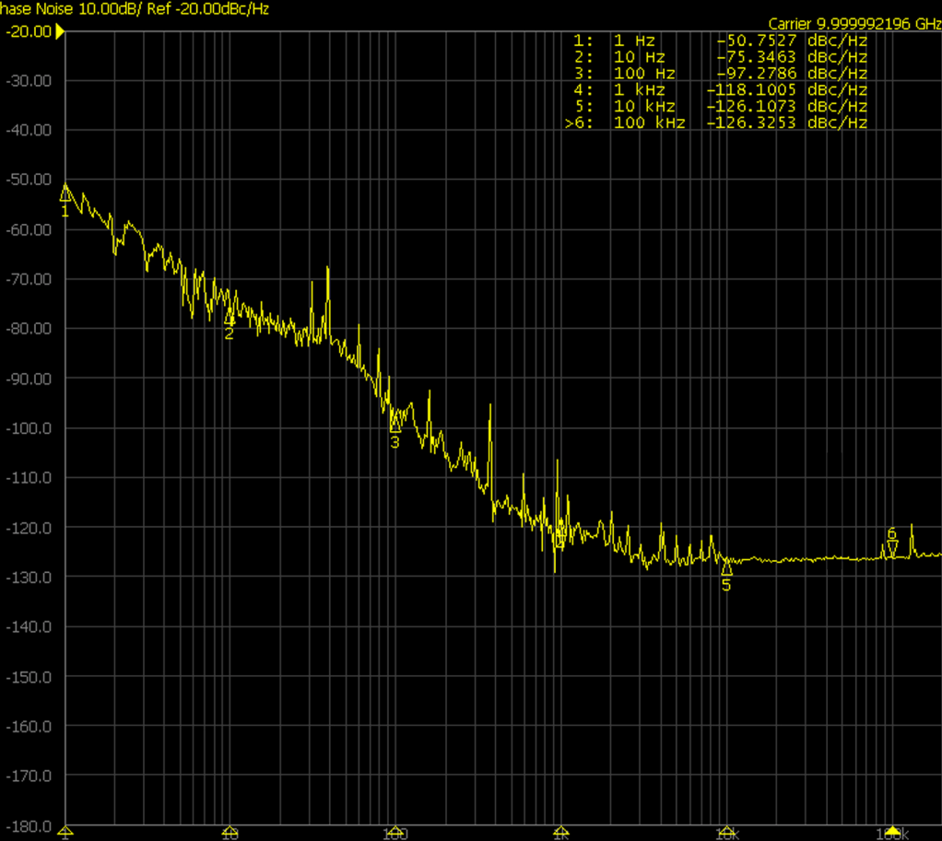
图5 10GHz微波信号相位噪声
从表1的测试数据可以看出，测试结果不仅完全满足与E8257D指标相同的设计目标，而且与E8257D宣传资料给出的典型值相比，100Hz、1kHz频偏优势明显，其他频偏处水平相当。

5 结论
本文研究了宽带频率合成技术中下变频技术对提高合成器相位噪声指标的作用，给出了一种使用基波下变频方式的多环宽频频率合成器实现方案，并设计了低噪声变频本振发生电路。频率合成器设计方案最大限度避免了引入噪声，带内噪声完全决定于低频参考信号的相位噪声。
从测试结果可以看出，本文设计的频率合成器完全满足设计要求，且相位噪声指标各频偏处都有较大余量。本文宽带频率合成技术已经达到德科技公司的E8257D信号发生器的相同水平，在部分频偏处有一定优势，消除了国内宽带低噪声频率合成技术与国外的差距。该技术已经用于中国电科41所新一代AV1465系列信号发生器中，表明国内宽带低噪声频率合成技术不仅先进性与国外同步，成熟度也达到产品应用级别。

参考文献
[1] 闫亚力,杜会文,等.一种多环路宽带微波频率合成器设计[J].国外电子测量技术,2014,33(5):48-51.
[2] 刘明亮,朱江淼.数字信号处理对电子测量与仪器的影响研究[J].电子测量与仪器学报,2014,28(10): 1041-1046.
[3]田佳可,颜锦奎,等.宽频带频率合成器的编程与分析[J].电子测量技术,2014,37(5):47-51.
[4] 王家礼，孙璐.频率合成技术[M].西安：西安电子科技大学出版社,2009.
[5] 肖江涛,赵苏宇,等.基于频率合成的射频扫频源的设计 [J].国外电子测量技术,2011,30(7):56-58.
[6] 石雄. 直接数字频率合成技术的研究与应用 [J].华中科技大学,2007.
[7] 杨晓霞,孟浩然,等.大型光电系统精跟踪带宽设计方法研究 [J].电子测量与仪器学报,2014,28(12):1382-1388.
[8] Gardner F M. Phaselock Techniques(3nd)[M].北京：人民教育出版社,2007.
[9] 王家礼,孙路.频率合成技术[M].西安：西安电子科技大学出版社,2009 .
[10] 范吉伟.基于谐波混频的高性能频率合成器[J].科技视界,2012,32:127-128.
作者简介
刘青松 1983年6月出生,工学硕士,工程师,主要研究方向为电子测量仪器、频率合成技术等。
E-mail：pine6@aliyun.com
基金项目：国家重大科学仪器设备开发专项项目(编号：2013YQ200607)

